Blocaïne
(La solution open source pour l’automatisme)

Table des matières
- 1 - Généralité 3
- 1.1 - Caractéristiques 4
- 1.2 - Avancement du projet 4
- 1.3 - Précautions d’usages, responsabilités 4
- 2 - Principes 5
- 2.1 - Tout est bloc 5
- 2.2 - Chargement à Chaud (HotSwap) 5
- 2.3 - Méthode d’exécution 5
- 2.4 - Typage des variables 5
- 2.5 - Bit de validité 5
- 2.6 - Valeurs par défaut 6
- 3 - L’Éditeur de blocs 7
- 3.1 - Généralités 7
- 3.2 - Interface graphique 8
- 3.2.1 - Barre de titre 9
- 3.2.2 - Barre de menu 9
- 3.2.2.a - Menu « Bloc » 9
- 3.2.2.b - Menu « Target » 10
- 3.2.2.c - Menu « Edit » 10
- 3.2.2.d - Menu « Help » 11
- 3.2.3 - Icônes 12
- 3.2.4 - Zone Graphique 13
- 3.2.4.a - Navigation 13
- 3.2.4.b - Menus contextuels 14
3.2.4.b.1 Menu (par défaut) 14
3.2.4.b.2 Menu « entête » 14
3.2.4.b.3 Menu « Entrée/Sortie » 15
- 3.2.4.c - Insérer d’un bloc 16
- 3.2.4.d - Supprimer d’un bloc 17
- 3.2.4.e - Créer un lien 17
- 3.2.4.f - Supprimer un lien 18
- 3.2.5 - Barre de status 19
- 3.3 - Les entrées/sorties 19
- 3.3.1 - bloc <input> 19
- 3.3.2 - bloc <output> 20
- 3.3.3 - Interface externe d’un bloc user 21
- 3.4 - Mode : Editing / Monitoring 22
- 3.4.1 - Mode : édition (Editing) 23
- 3.4.2 - Mode : visualisation dynamique (Monitoring) 24
- 3.5 - Bit de validité 24
- 4 - L’Exécuteur 25
- 4.1 - Généralités 25
- 4.2 - Méthode d’exécution 25
- 4.3 - Chargement à Chaud (hotswap) 25
- 4.4 - Bit de validité 26
- 4.5 - Interface IHM/SCADA 26
- 4.6 - Entrées/Sorties déportées 26
- 4.7 - Créer un nouveau bloc system 27
- 4.7.1 - Créer l’interface externe 27
- 4.7.2 - Créer le code Python 28
- 4.7.2.a - Créer la procédure Python liée au nouveau bloc system 28
- 4.7.2.b - Associer la procédure au paramètre « nom de bloc » 30
- 4.7.2.c - Définir le nom de fichier du nouveau bloc system 31
- 4.8 - Serveur Web 32
- 4.8.1 - Généralités 32
- 4.8.2 - Adresse du serveur web 32
- 4.8.3 - Menu principale 33
- 4.8.4 - Exemples de page web 34
- 4.8.4.a - Page « Bloc » 34
- 4.8.4.b - Page « Output » 35
- 4.8.4.c - Page « Overriding » 36
- 4.8.4.d - Page « Task & loads » 37
- 4.8.4.e - Page « Connection » 38

Généralité
Blocaïne est une plateforme logicielle conçue pour l'automatisation des procédés industriels. Elle comprend deux composants principaux :
- Un Éditeur de blocs, qui permet de créer des programmes en assemblant des blocs fonctionnels.
- Un Exécuteur , qui exécute les programmes créés avec l’Éditeur de blocs, pilotant ainsi l’équipement industriel via des entrées/sorties déportées.
L’Éditeur de blocs est installé sur un « PC de Développement » et communique par Ethernet avec l’Exécuteur, déployé sur un autre ordinateur appelé « Machine cible ».
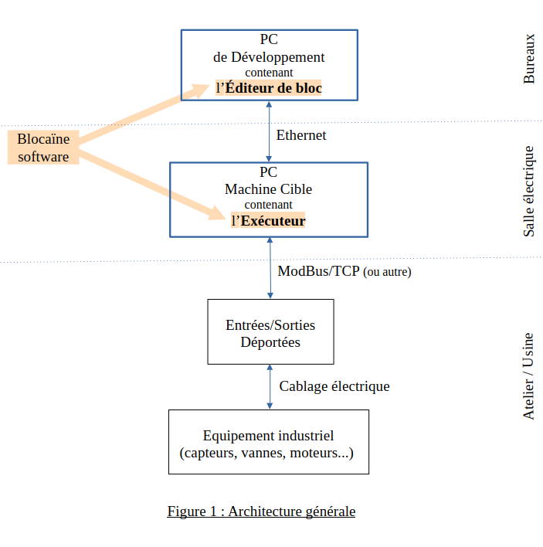
La connexion Ethernet permet de transférer les programmes créer avec l’Éditeur de blocs vers l’Exécuteur, elle autorise également la visualisation en temps réel au sein de l’Éditeur de blocs des variables des programmes en cours d’exécution par l’Exécuteur.

Caractéristiques
- « Chargement à Chaud » (HotSwap) : Une nouvelle version d’un programme peut être chargée alors que l’ancienne version est en cours d’exécution.
- Programmation graphique sous forme de blocs fonctionnels chaînés
- Chaque variable possède nativement un bit de validité, qui se propage de bloc en bloc.
- Typage dynamique des variables.
- L’ordre d’exécution des blocs est géré automatiquement
- La mise en page des blocs est réalisée automatiquement
- Un serveur web permet de connaître l’état de la Machine Cible
- Le protocole OPC UA permet l’interfaçage avec les IHM/SCADA
- Le protocole ModBus/TCP permet l’interfaçage avec les E/S déportées
- Blocaïne est multiplateforme (Linux, Windows, macOS...)
- Blocaïne est libre de droits et en sources ouvertes

Avancement du projet
Le projet Blocaïne en est au stade de prototype Fonctionnel.
Il est téléchargeable pour évaluation sur « github.com », la procédure d’installation est décrite dans le document « evaluation.pdf »
Pour tous renseignements, vous pouvez me contracter par Email : blocaine@barachet.com

Précautions d’usages, responsabilités
L’utilisation de Blocaïne se fait sous la responsabilité de l’utilisateur.

Principes

Tout est bloc
Chaque bloc est constitué d’entré(s) de sortie(s) et du code permettant d’évaluer les sorties en fonction des entrées.
- Pour les blocs de la bibliothèque de base (appelés blocs System) c’est une fonction écrite en Python qui évalue les sorties en fonction des entrées
- Pour les blocs créés par l’utilisateur (blocs user) c’est un chaînage de blocs system ou user, qui permet d’évaluer les sorties en fonction des entrées
Un programme exécutable n’est autre qu’un bloc user, Un sous-programme se présente aussi sous la forme d’un bloc user, les entrées/sorties des blocs sont eux même des blocs (<inputs>, <output>), le bloc <input> possède une sortie définie par un bloc <output>, tandis que le bloc <output> possède une sortie définie par un bloc <input>. Bref tous est bloc.

Chargement à Chaud (HotSwap)
l’Exécuteur dispose pour chaque programme (bloc user) de deux versions Shift A et Shift B. La nouvelle version d’un bloc est toujours téléchargée dans le Shift qui n’est pas en cours d’exécution, lorsqu’un HotSwap est initié, les valeurs courantes des variables mémorisées du Shift en cours d’exécution sont transférés à l’autre Shift, qui prend alors la relève.

Méthode d’exécution
Pour chaque bloc user en cours d’exécution (Running), l’Exécuteur évalue périodiquement tous les blocs <output> associés à une tache périodique. Chaque entrée d’un bloc <output> est évalué par l’Exécuteur en exécutant d’abord le bloc précédent, et ainsi de suite.
Cette approche élimine la nécessité de définir explicitement l’ordre d’exécution des blocs.

Typage des variables
Puisque Blocaïne s’appuie sur le langage Python, les variables (d’entrée et de sortie) utilisées par les blocs sont typées dynamiquement, leur type peut être quelconque y compris des structures complexes, dés lors qu’il s’agit d’une combinaison de types reconnue par Python (chaîne de caractères, entier, flotant, liste, dictionnaire, etc.).

Bit de validité
Un bit de validité associé à chaque sortie de bloc est évalué automatiquement à chaque exécution en fonction de la validité des entrées et de la possibilité ou non d’évaluer de la sortie.

Valeurs par défaut
Chaque entrée de bloc, qu’il s’agisse d’un bloc system ou user, possède une valeur par défaut modifiable à l’instanciation.

L’Éditeur de blocs

Généralités
L’Éditeur de blocs permet :
- La création et la modification de programmes sous forme de blocs user contenant des blocs fonctionnels chaînés entre eux.
- La compilation , le téléchargement et le lancement de l’exécution du bloc user en cours d’édition dans la « Machine Cible ».
- la visualisation dynamique des entrées/sorties des blocs en cours d’exécution.
- Forçage des entrées/sorties des blocs en cours d’exécution.

Chaque bloc est constitué de :
- Une entête : contenant le nom du bloc
- D’entrée(s) : située(s) à gauche sous l’entête, contenant le nom de l’entrée
- De sortie(s) : située(s) à droite sous l’entête à, contenant le nom de la sortie
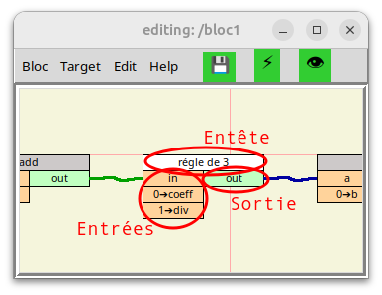
Les blocs peuvent êtres chaînés entre eux par des liens, notez qu’une sortie ne peut être liée qu’à une entrée et qu’une entrée ne peut être liée qu’à une seule sortie.
À chaque bloc correspond un fichier nommé : « nom du bloc.bloc ». Les fichiers des blocs system sont dans le répertoire /blocs/system, alors que les fichiers des blocs user sont dans /blocs/user.

Interface graphique
L’interface graphique de l’Éditeur de blocs « Blocaïne » est constituée d’une ou plusieurs fenêtres, chacune contient les éléments suivants :
- Une barre de titre (de la fenêtre)
- Une barre de menu
- Trois icônes : 💾, ⚡, 👁️
- Une zone graphique, ou vous déposez et reliez entre eux des blocs, afin de constitué un programme (blocs user).
- Une barre de status :
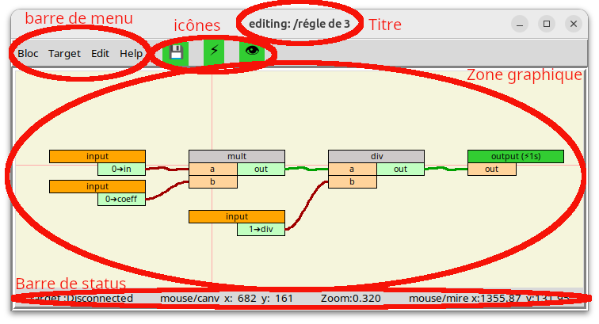
Interface graphique de l’éditeur de bloc

Barre de titre
En haut de chaque fenêtre se situe une barre de titre qui contient :
- Le mode en cours : Editing ou Monitoring
- Le nom du bloc en cours d’édition ou de débogage
Notez que si le bloc a été ouvert en temps que sous-bloc, sous-sous-bloc etc, le chemin ayant permis son ouverture apparaîtra devant le nom du bloc. Cela est utile en mode Monitoring (débogage) pour déterminer à quelle instance du bloc appartiennent les variables affichées dans cette fenêtre.

Barre de menu
La barre de menu située en haut à gauche sous la barre de titre, contient les quatre menus suivants :
- Bloc : Est équivalent au menu « Fichier » de la plupart des logiciels.
- Target : Gère l’interface avec la « Machine Cible » (donc avec l’Exécuteur).
- Edit : Gère la présentation.
- Help : Affiche la documentation.

Menu « Bloc »
- Open : Permet d’ouvrir un fichier contenant un bloc.
- Save [F3] : Permet de sauvegarder le bloc en cours d’édition dans un fichier dont le nom correspond au nom du bloc courant.
- Save as [F4] : Permet de sauvegarder le bloc en cours d’édition dans un fichier dont le nom sera saisie par l’utilisateur.
- Update [F5] : Permet de mette à jour toutes les interface externe des blocs user utilisés comme sous-programme dans le bloc user en cour d’édition.
- Change Properties : Permet de modifier les champs associés à l’entête du bloc user en cours d’édition comme « l’auteur du bloc », « les mots clef »...mais aussi son « nom ».
- Open new windows : Permet d’ouvrir un nouvel Éditeur de bloc dans une fenêtre distincte, entièrement indépendant de l’ Éditeur de bloc d’origine.
- Quit [Escape] : Ferme la fenêtre courante, sans sauvegarder le bloc user en cours d’édition.

Menu « Target »
- Disconnect from Target ou Connect to Target : Permet de se connecter ou se déconnecter de la « Machine Cible » (donc à l’Exécuteur).
- Check <nom_du_bloc> : Vérifie si le bloc en cours d’édition est valide et compilable.
- Check & Transfert <nom_du_bloc> : Vérifie si le bloc en cours d’édition est valide le compile, puis transfert le résultat dans la « machine Cible » vers le Shift qui n’est pas « running ».
- Check, Transfert & Execute <nom_du_bloc> : Vérifie si le bloc en cours d’édition est valide, le compile, transfert le résultat dans la « Machine Cible » vers un Shift qui n’est pas « running », puis l’Exécuteur lance son exécution: dans le cas ou le bloc est déjà en cours d’exécution sur l’autre Shift un chargement à chaud (HotSwap) sera initié, sinon un simple démarrage (Run) sera initié.
- Monitoring (Start/Stop) [Space] : Permet de basculer du mode édition au mode débogage.

Menu « Edit »
- Auto layout [F7] : Cette commande effectue une mis en page automatique.
- Status bar (show/hide) : Cette commande permet de montrer ou cacher la « barre de status ».

Menu « Help »
- Versions : Donne la version de l’Éditeur de blocs et de la structure des blocs.
- Mouse usage : Donne des instructions sur l’utilisation de la souris :
  - [Left click] to select, to use menu
  - [Left held down] to scroll within window, to move bloc, to link I/O bloc
  - [Left double-click] to open user bloc
  - [Right button] to open the context menu
  - [wheel button] to monitor the target variables (on/off)
  - [wheel rotation] to zoom (in/out)
- Key usage : Donne des instructions sur l’utilisation du clavier :
  - [F1] Open the documentation for the bloc whose header is located under the cursor
  - [F3] to save curant bloc
  - [F4] to save curant bloc as
  - [F5] to update curant bloc (mise à jour des interfaces des sous-blocs)
  - [F7] to layout curant bloc
  - [Delete] Delete the bloc whose header is located under the cursor
  - [Space] to close current Block Editor window
  - [Escape] to close window
- General Documentaion : Ouvre le présent document.

Icônes
Ces icônes permettent un accès rapide au fonctionnalités les plus fréquemment utilisées :
- "💾" : sauvegarde le bloc courant.
- "⚡" : vérifie la cohérence du bloc courant, le convertit (compilation) dans un format compréhensible par l’Exécuteur, transfert le résultat dans la Machine Cible puis demande à l’Exécuteur :
  - Son démarrage (Run), si le bloc courant n’est pas déjà en cours d’exécution dans la machine Cible.
  - Son chargement à chaud (HotSwap), si le bloc courant est déjà en cours d’exécution dans la machine Cible.
- "👁️" : bascule d’un mode à l’autre entre Editing et Monitoring.

Zone Graphique
Cette zone vous permet de construire un programme (bloc user) en y déposant des blocs system ou user et en les reliant entre eux.

Navigation
Pour naviguer dans cette zone, il faut utiliser une souris :
- Rotation de la molette : permet de zoomer/dézoomer.
- Déplacement de la souris avec bouton gauche enfoncée :
  - Sur une zone vierge : permet de déplacer la zone visible (scroller).
  - Sur une E/S : permet de créer un lien entre une entrée et une sortie.
  - Sur une entête de bloc : permet le déplacement du bloc.
- Clic droit : permet de faire apparaître le menu contextuel.
- Double clic gauche :
  - Sur l’entête d’un bloc user : ouvre le bloc user pointé dans une nouvelle fenêtre.
  - Sur une E/S d’un bloc user : ouvre le bloc user de l’I/O pointée dans une nouvelle fenêtre et positionne l’entrée ou la sortie au centre de la zone graphique.
- Clic gauche : permet de sélectionner un champ dans un menu.
- Clic sur le bouton de la molette : active/déactive la visualisation en temps réel des valeurs des variables situées dans la cible (Monitoring On/Off).

Menus contextuels

Menu (par défaut)
Un clic droit sur une zone vierge, fait apparaître le menu contextuel suivant :
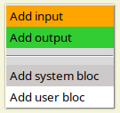
Ce menu permet d’ajouter un bloc.

Menu « entête »
Un clic droit sur l’entête d’un bloc, fait apparaître le menu contextuel suivant :

- Delete : permet la suppression du bloc
- Update : met à jour l’interface externe du bloc, à partir du fichier de ce bloc.
- Change event : permet l’association le bloc à une tache périodique afin qu’il soi exécutable. Ce champ n’est disponible que pour les blocs <output>
- Position :2/3, move up, move down : permet de modifier l’ordre des entrées ou des sorties dans l’interface externe du bloc user en cours d’édition. Ce champ n’est disponible que pour les blocs <input> ou <output>.
- Documentation : ouvre le fichier d’aide du bloc dans le navigateur web par défaut. Ce champ n’est disponible que si un fichier d’aide nommé « bloc_ {type de bloc}_{nom du bloc}.html » est présent dans le répertoire « /Documentation ».
  - type de bloc : peut être ; user ou system
  - nom du bloc : correspondant au nom défini dans l’entête du bloc
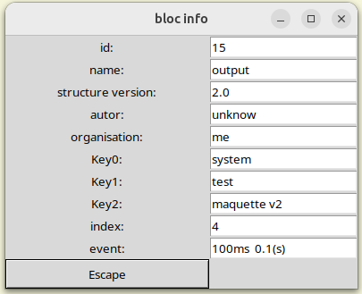
- Properties : afficher les propriétés du bloc comme ceci.

Menu « Entrée/Sortie »
Un clic droit sur une entrée ou un sortie d’un bloc, fait apparaître le menu contextuel suivant :
- Delete link : Permet la suppression du lien avec le bloc précédent. Ce champ n’est disponible que si vous avez cliqué sur une entrée liée à une sortie d’un autre bloc.
- Rename : Permet de renommer une entrée ou une sortie, ce nouveau nom apparaîtra dans l’interface externe du bloc. Ce champ n’est disponible que pour les blocs <input> et <output>.
- Change comment : Permet de modifier le commentaire d’une entrée ou d’une sortie, ce nouveau commentaire apparaîtra dans l’interface externe du bloc. Ce champ n’est disponible que pour les blocs <input> et <output>.
- Set default value : Permet de donner une valeur et un type par défaut à une entrée. S’il s’agit d’un bloc <input> cette valeur par défaut apparaîtra dans l’interface externe du bloc, sinon cette valeur par défaut est associée à l’instance du bloc.
- Open : Permet d’ouvrir une nouvelle fenêtre qui édite le bloc user de l’entrée, et positionne l’entrée au centre de la zone graphique.
- Create locale name : Permet de définir un nom associé à l’instance du bloc. Ce champ est disponible pour tous les blocs sauf ; <input> et <output>.
- Delete locale name : Permet de supprimer le nom associé à l’instance du bloc. Ce champ est disponible pour tous les blocs sauf ; <input> et <output>.
- Create locale comment : Permet de définir un commentaire associé à l’instance du bloc. Ce champ est disponible pour tous les blocs sauf ; <input> et <output>.
- Delete locale comment : Permet de supprimer le commentaire associé à l’instance du bloc. Ce champ est disponible pour tous les blocs sauf ; <input> et <output>.
- Add Memory : Permet de définir une sortie en temps que sortie « mémorisée ». Ce champ n’est disponible que pour les sorties d’un bloc system, c’est à dire pour l’entrée d’un bloc <output> lorsque le bloc en cours d’édition est un bloc system.
- Delete Memory : Permet de supprimer la « mémorisation » d’un sortie. Ce champ n’est disponible que pour les sorties d’un bloc system, c’est à dire pour l’entrée d’un bloc <output> lorsque le bloc en cours d’édition est un bloc system.
- Add initial value : Permet de assigner une valeur initiale associé à l’instance du bloc à une sortie « mémorisée ». Ce champ n’est disponible que pour les sorties « mémorisées », c’est à dire pour une entrée déjà « mémorisée » d’un bloc <output>.
- Change initial value : Permet de modifier une valeur initiale à une sortie « mémorisée ». Ce champ n’est disponible que pour les sorties « mémorisées », c’est à dire pour une entrée déjà « mémorisée » d’un bloc <output>.
- Delete initial value : Permet de supprimer une valeur initiale à une sortie « mémorisée ». Ce champ n’est disponible que pour les sorties « mémorisées », c’est à dire pour une entrée déjà « mémorisée » d’un bloc <output>.
- Override : Permet de surcharger le type et la valeur d’une entrée ou d’une sortie dans la Machine Cible. Ce champ n’est disponible que si le mode « Monitoring » est activé.
- Properties : Afficher les propriétés de l’entrée ou de la sortie comme ceci.
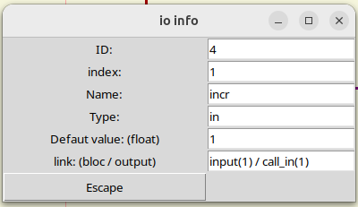

Insérer d’un bloc
Pour insérer un bloc, il faut faire un clic droit sur une zone vierge, afin de faire apparaître le menu contextuel suivant :

Il faut alors choisir le type de bloc que vous souhaitez :
- Add input : pour créer une nouvelle entrée dans le bloc user en cours d’édition.
- Add output : pour créer une nouvelle sortie dans le bloc user en cours d’édition.
- Add system bloc : pour insérer un bloc faisant partie de la bibliothèque standard.
- Add user bloc : pour insérer un bloc user précédemment créé.

Supprimer d’un bloc
Pour supprimer un bloc, vous pouvez faire un clic droit sur l’entête du bloc à supprimer, afin de faire apparaître le menu contextuel suivant :
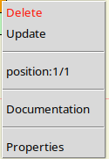

puis sélectionner Detete.
Vous pouvez aussi positionner le curseur sur l’entête du bloc à supprimer, puis appuyer sur la touche « Suppr ».

Créer un lien
Pour lier la sortie d’un bloc à l’entrée d’un autre bloc, enfoncez le bouton gauche de la sourie sur la sortie du premier bloc, puis glissez (bouton gauche toujours enfoncé) jusqu’à l’entrée du second bloc puis relâcher le bouton gauche. Les liens peuvent aussi être créés indifféremment d’entrée vers sortie ou de sortie vers entrée, mais une entrée ne peut avoir qu’une seule source (donc provenir d’une seule sortie).

Supprimer un lien
Il y deux possibilités pour supprimer un lien :
Soit faire un clic droit sur le lien, afin de faire apparaître le menu contextuel suivant :
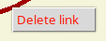

puis sélectionner Delete link
Soit faire un clic droit sur l’entrée située à l’extrémité du lien, afin de faire apparaître le menu contextuel suivant :
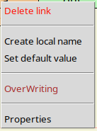

puis sélectionner Delete link

Barre de status
Elle indique :
- l’état de la connexion avec la Machine Cible.
- la position de la souris par rapport à la zone graphique (canvas).
- le coefficient de zoom courant.
- la position de la souris par rapport à la mire.

Les entrées/sorties
L’interface d’un bloc user est constitué ; d’entrées et de sorties, celles-ci sont optionnelles mais indispensable pour l’interconnexion avec les autres blocs.
- Une entrée est collectée à l’aide du bloc system nommé <input>
- Une sorties est délivrée à l’aide du bloc system nommé <output>

bloc <input>
Voici l’interface externe du bloc system <input>
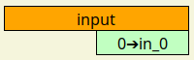

Sa fonction est de définir une entrée d’un bloc user. Le bloc <input> n’a pas d’entrée, mais possède une sortie nommée « in_0 », c’est une variable (de type quelconque) qui rentrera dans du bloc user, sa valeur par défaut est 0 (int), elle peut être ajustée pour chaque instance d’un bloc <input>. Cette sortie peut être renommée, le nouveau nom apparaîtra dans l’interface externe du bloc user en tant qu’entrée.

bloc <output>
Voici l’interface graphique du bloc system <output>
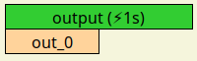

Sa fonction est de définir une sortie d’un bloc user. Le bloc <output> n’a pas de sortie, mais possède une entrée nommée « out_0 », c’est une variable (de type quelconque) qui sortira du bloc user, elle n’a pas de valeur par défaut, mais une valeur par défaut peut être ajouter pour chaque instance d’un bloc <output>. Cette entrée peut être renommée, le nouveau nom apparaîtra dans l’interface externe du bloc user en tant que sortie.

Interface externe d’un bloc user
Voici un bloc user nommé <règle de 3> qui contient trois blocs <input> et un bloc <output>.
- la sortie du première bloc <input> a été renommée en « in »
- la sortie du second bloc <input> a été renommée en « coeff »
- la sortie du troisième bloc <input> a été renommée en « div »
- l’entrée du bloc <output> a été renommée en « out »
Figure : bloc user <règle de 3 >
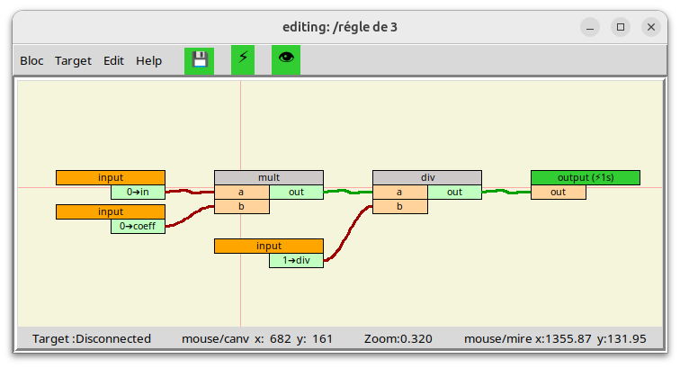

Voici l’interface externe du bloc « règle de 3 », ici un bloc user nommé <bloc1> fait référence au bloc « régle de 3 », les 3 entrées et la sortie correspondent aux <input>/<output> définies dans le bloc « régle de 3 » sont bien présentes dans son interface externe.
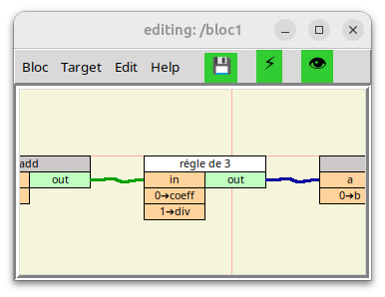

Figure ; interface externe du bloc user <régle de 3>
L’ordre d’apparition des entrées et des sorties dans l’interface externe d’un bloc user peut être modifier de la façon suivante :
- Ouvrir le bloc user dont vous voulez modifier l’ordre des entrées et/ou des sorties de son interface externe, en double cliquant sur l’entête du bloc à modifier, si il est présent dans la zone graphique, ou en utilisant la barre de menu (bloc/open) ou (bloc/open new window puis bloc/open).
- Faites un clic droit sur l’entête du bloc <input> ou <output> selon que vous souhaitiez modifier l’ordre des entrées ou des sorties. Afin de faire apparaître le menu contextuel. Dans ce menu il y a un champs Position:x/y où « x » indique la position de l’entrée ou la sortie que vous avez sélectionnée dans l’interface externe du bloc, « y » indique le nombre d’entrée ou de sortie du bloc.
- Vous pouvez alors sélection move up ou move down. pour la décaler d’une position vers haut ou vers le bas.

Mode : Editing / Monitoring
Le basculement du mode « édition » au mode « visualisation dynamique » et vice versa, s’effectue soit en cliquant sur l’icône « œil » (👁️), soit en appuyant sur le bouton de la molette de la souris, bien sûr le bloc édité doit être en cours d’exécution (Running) dans la Machine Cible pour pouvoir basculé en mode « visu dynamique ».

Mode : édition (Editing)
Ce mode est dédié à création et à la modification de blocs user.
Voici un exemple de bloc user qui calcule la moyenne de 2 nombres en mode « Editing », notez que le titre de la fenêtre indique le mode en cours d’utilisation:
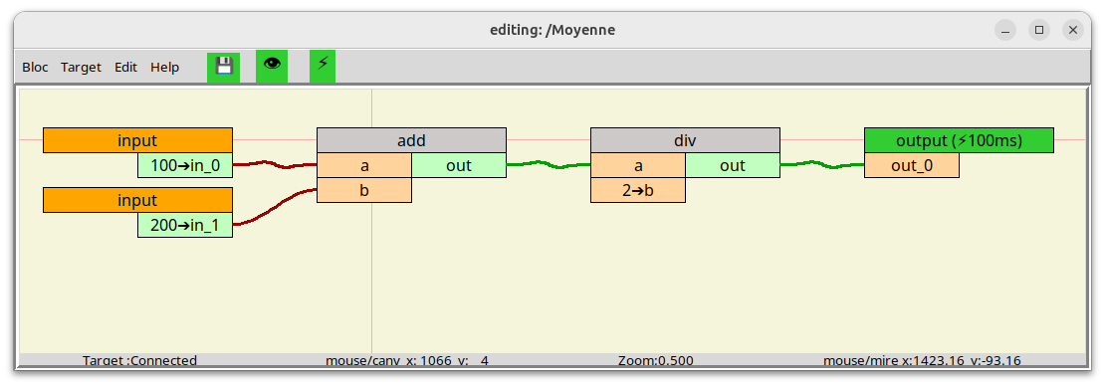
Figure 2 : bloc en mode édition

Mode : visualisation dynamique (Monitoring)
Ce mode est dédié au débogage, il permet la visualisation en temps réel des valeurs des variables d’un bloc user ou d’un sous-bloc user...
la validité de chaque variable est représentée par la couleur de fond :
- Vert = valide
- Rouge = invalide
- jaune = forcé et valide
- Noir = Forcé et invalide
Voici un exemple du bloc <moyenne> en mode « Monitoring » (en visualisation dynamique), notez que le titre de la fenêtre indique le mode en cours d’utilisation:
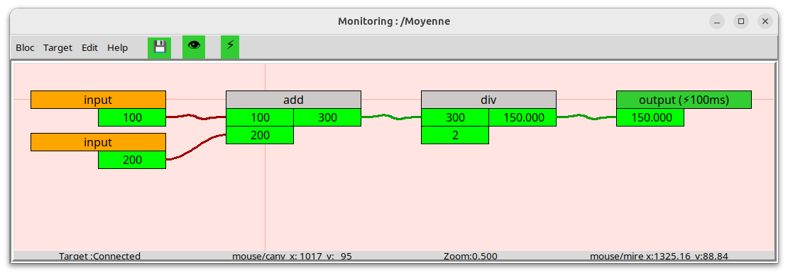
Figure 3 : bloc en mode visu dynamique

Bit de validité
Les bits de validité peuvent être lus ou modifiés en utilisant les blocs system suivants :
- <valideRead> : permet de lire le bit de validité, cela permet par exemple de sélectionner une position de replie dans le cas de variables « invalide »
- <valideWrite> : permet l’écriture du bit de validité, autorisant l’utilisateur à définir sa propre équation de validité.

L’Exécuteur

Généralités
Rappel : L’exécuteur est installé sur un PC appelé « Machine cible », il exécute les programmes (blocs user) qui pilotent l’équipement industriel en utilisant les entrées/sorties déportées.
Certaines commandes liées aux blocs user déjà présent dans l’exécuteur, telles que : le démarrage, l’arrêt, l’initialisation, le swap, la suppression, peuvent être accomplies par l’exécuteur par le biais de son serveur web intégré, voir chapitre voir chapitre "Serveur Web", tant qu’aux opérations de modification d’un bloc user ou visualisation en temps réel les valeurs des variables en cours d’exécution (Running), elles ne sont disponibles que depuis l’Éditeur de blocs.

Méthode d’exécution
Pour qu’un chaînage de blocs contenu dans un bloc user soient exécutable, il est impératif que ce chaînage se termine par un bloc <output> et que ce dernier soit associé à un événement (comme l’événement périodique à 100ms par exemple). l’Exécuteur évalue périodiquement tous les blocs <output> associés à un événement, déclenchant ainsi l’évaluation du bloc précédent qui nécessite évaluation du bloc précédent et ainsi de suite. Cette approche élimine la nécessité de définir explicitement l’ordre d’exécution.
Il est possible d’inclure dans un même blocs user des chaînes de blocs qui seront exécutés avec des périodicités différentes, en effet un bloc user peut contenir plusieurs blocs <output>, chaque <output> pouvant êtres associés à un événement périodique différent. Si il existe des liens entre les chaînes de blocs de périodicités différentes, il faudra insérer un bloc system <previous> entre chaque lien inter-chaîne, afin que la chaîne qui doit être exécuté lentement ne soit pas exécuté à la période de la chaîne la plus rapide.

Chargement à Chaud (hotswap)
Pour que le chargement à la volée soit possible, l’Exécuteur dispose pour chaque bloc user (programme) de deux versions Shift A et Shift B. La nouvelle version d’un bloc user est toujours téléchargée dans le Shift qui n’est pas en cours d’exécution, lorsqu’un « hot swap » est initié, les valeurs courantes des variables « mémorisées » du Shift en cours d’exécution sont transférés à l’autre Shift, qui prend alors la relève.
Les variables « mémorisées » sont des variables qui doivent être mémorisées entre deux cycles d’exécution se sont des sorties de bloc system tel que <previous>, <memory>, <clock>, <edge>, <integrator>…

Bit de validité
De manière générale tant qu’un bloc n’a pas était évalué ses sorties sont « invalides »
La validité associée à chaque sortie est évaluée automatiquement lorsque le bloc est exécuté. Si une des entrées nécessaires à l’évaluation de la sortie est « invalide » ou si la sortie du bloc ne peut être évalué à cause d’un confit de type ou autre, la sortie sera « invalide », sinon elle sera « valide ».

Interface IHM/SCADA
l’Exécuteur dispose d’un serveur OPC AU, des blocs system dédiés sont à votre disposition pour y exposer les variables que vous souhaitez.
- opc_addnode : crée un nœud
- opc_addvar : crée une variable
- opc_read : lit une variable
- opc_write : écrit une variable

Entrées/Sorties déportées
Les « remote I/O » sont gérées par des blocs system dédiés.
Actuellement, seul le protocole Modbus/TCP est pris en charge via les blocs suivants:
- modbus_conn : connection TCP avec le module d’entrées sorties déportées
- modbus_read : lecture dans un esclave ModBus
- modbus_write : écriture dans un esclave ModBus

Créer un nouveau bloc system
Pour ajouter un bloc à la bibliothèque standard, il faut :
- Créer l’interface externe (interface graphique) du nouveau bloc system.
- Codez la fonction « Python » associée au nouveau bloc system et ajouter le nom du bloc à la liste des blocs de la bibliothèque standard.
Notez qu’il faudra redémarrer l’Exécuteur et l’Éditeur de blocs pour prendre en compte ce nouveau bloc system.

Créer l’interface externe
Ouvrir l’Éditeur de blocs.
Dans la barre de menu, cliquez sur « Bloc » puis « Change Properties », afin d’ouvrir la fenêtre « bloc info » suivante :
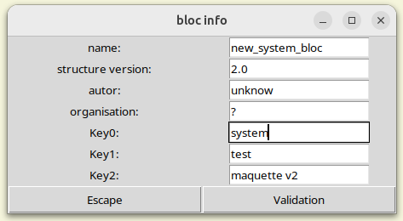
Figure : bloc info
Saisissez le nom du nouveau bloc system dans le champ « name: ».
Saisissez le mot-clé « system » dans le champ « Key0: ».
Confirmez votre saisie en cliquant sur « Vadidation »
Dans la zone graphique, ajoutez des blocs system <input> et/ou <output> selon le nombre d’entrées et de sorties nécessaires, renommez ces entrées/sorties, donnez une valeur par défaut aux entrées, définissez éventuellement certaines sorties en temps que variable « mémorisée » puis appuyez sur la touche [F3] pour sauvegardez l’interface graphique de votre nouveau bloc system.
Pour vérifier que l’interface a bien été créée, ouvrez une nouvelle fenêtre puis ajoutez le bloc system fraîchement créé, et vérifiez que l’interface externe correspond à ce que vous souhaitez.

Créer le code Python

Créer la procédure Python liée au nouveau bloc system
Les fonctions associées aux bloc system sont dans le fichier /Target/exec.py, par exemple, voici la fonction Python associée au bloc system <and> :
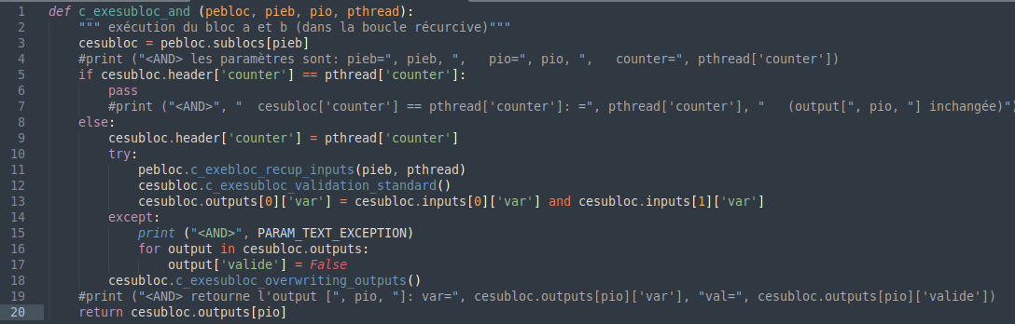
Figure: fonction « c_exesubloc_and »

Si on fait abstraction des éléments liés au débogage il ne reste que ceci :
1 def c_exesubloc_and (pebloc, pieb, pio, pttread):
3 cesubloc = pebloc.sublocs[pieb]
5 if cesubloc.header['counter'] == pthread[‘pcounter’]:
6 pass
8 else:
9 cesubloc.header['counter'] = pthread[‘pcounter’]
10 try:
11 pebloc.c_exebloc_recup_inputs(pieb, pthread)
12 cesubloc.c_exesubloc_validation_standard()
13 cesubloc.outputs[0]['var'] = cesubloc.inputs[0]['var'] and cesubloc.inputs[1]['var']
14 except:
16 for output in cesubloc.outputs :
17 output['valide'] = False
18 cesubloc.c_exesubloc_overwriting_outputs()
20 return cesubloc.outputs[pio]
Explication du code :
Ligne 1 : Le nom de la fonction est « c_exsubloc_ » suivi du nom du bloc system. Les paramètres sont :
- pebloc : est la structure « exécutable » du bloc user en cours d’exécution.
- pieb : est l’index du bloc system à exécuter
- pio : est l’index de la sortie dont il faut retourner la valeur
- pthread : est la structure contenant toutes les taches
Ligne 3 : permet de pointer sur le bloc à exécuter.
Ligne 5 : test si le bloc a déjà été exécuté
Ligne 9 : marque le bloc comme déjà exécuté
Ligne 11 : récupère toutes les entrées du bloc
Ligne 12: affecte tous les bits de validation des sorties du bloc en fonction de la validité des entrées
Ligne 13: affecte la sortie en fonction des entrées (ET logique)
Lignes 16&17 : affecte le bit de validité à « invalide » dans le cas où le calcul du bloc ne se soit pas passé correctement
Ligne 20 : retourne la sortie demandée (sortie d’index pio)

Dans la plupart des cas votre nouvelle fonction sera identique à celle de bloc system <and>, sauf :
- la ligne 1 : puisque le nom de la fonction sera différent.
- la ligne 13 : puisque vous affecterez les sorties en fonction des entrées selon votre besoin.

Associer la procédure au paramètre « nom de bloc »
Toujours dans le fichier: /Target/exec.py, il faut ajouter l’association entre le nom de votre nouveau bloc system et la fonction Python fraîchement créée, ceux-ci se passe dans la fonction « recup_procedure ».
Notez que cette fonction est aussi utilisée par l’Éditeur de blocs lorsque qu’un bloc user est compilé :
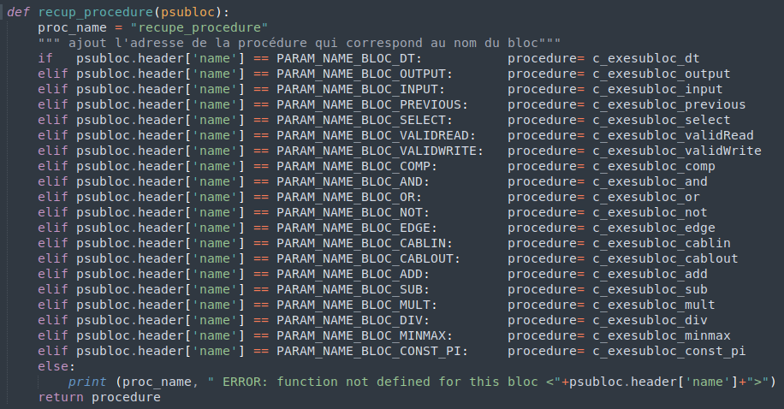
Figure : fonction « recup_procedure »

Pour cela vous devrez ajouter une ligne avant le « else » est créer un nouveau paramètre dont le nom sera constitué de :
« PARAM_NAME_BLOC_ » suivi du nom de votre nouveau bloc system en majuscule.

Définir le nom de fichier du nouveau bloc system
Il faudra aussi modifier le fichier /Target/PARAM_NAME_BLOC.py, en y ajouter une ligne pour définir la constante « PARARM_NAME_BLOC_votrenomdebloc », la chaine de caractère située à droite du signe « = » correspond au nom de ficher votre nouveau bloc system dont l’extension sera toujours « .bloc ».
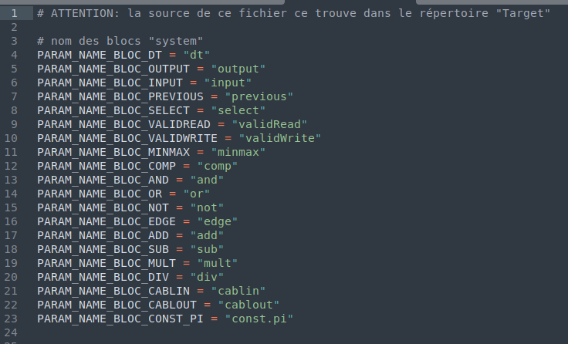
Figure : fichier PARAM_NAME_BLOC.py

Serveur Web

Généralités
Un serveur HTTP est intégré à l’Exécuteur, il permet à l’utilisateur par le biais d’un simple navigateur web de visualiser l’état de la Machine Cible :
- Visualiser les taches disponibles et le nombre de <output> associé
- Visualiser la charge CPU générale et par tache
- Visualiser la liste des blocs disponible dans la Machine Cible et l’état (Pending, Ready, Running) des Shifts (A & B)
- Visualiser l’état et la valeur des <output> de tous les blocs pour les Shifts (A & B)
- Visualisé les connexions Ethernet en cours gérées par l’Exécuteur
Il permet aussi de passer des commandes simples telle que :
- Arrêter l’exécution d’un bloc user (commande : Stop)
- Démarrer l’exécution d’un bloc user (commande : Run)
- Initialiser un bloc user (commande : Initialize)
- Supprimer un bloc user (commande : Delete)
- Intervertir les Shift A et Shift B
  - lorsqu’aucun Shift est « Running » (commande : ClodSwap)
  - lorsqu’un Shift est « Running » (commande : HotSwap)
- Lancer des commandes dédiés au débug
  - Impression de tous blocs connus par l’Exécuteur (commande : print list_compiled)
  - Impression de toutes les tâches connues par l’Exécuteur (commande : print list_threads)

Adresse du serveur web
Par défaut l’adresse est: http://127.0.0.1:8080/
Comme dans la version d’évaluation (téléchargeable sur Github) le PC cible et le PC de développement sont sur le même PC l’adresse IP du serveur web est 127,0,0,1, (notez le port 80 qui est le port par défaut pour le protocole HTTP n’est pas utilisé) nous utilisons le port 8080 afin de pouvoir lancer l’Exécuteur sans avoir besoin d’une commande « sudo ».

Menu principale
Menu
Bloc
Output
Overridting
Task & Load
Connection
print list_compiled
print list_threads

- Bloc : liste les blocs connus par l’ Exécuteur, en indique le status et propose les ordres à exécuter en fonction de l’état.
- Output : liste tous les outputs des blocs connu par l’ Exécuteur, en indique la valeur et la validité
- Override : liste tous les overrides connus par l’ Exécuteur, en indique la valeur et la validité
- Task & load : liste toutes les taches connues par l’ Exécuteur , en indique la charge
- Connection : liste les clients connectés à l’ Exécuteur
- print list_compiled : Cet ordre permet l’impression de tous blocs connus par l’Exécuteur (pour débogage)
- print list_threads : Cet ordre permet l’impression de toutes les tâches connues par l’Exécuteur (pour débogage)

Exemples de page web

Page « Bloc »

bloc list
bloc  name | status |  | order
bloc  name | shift A | shift B | order
loop | Running | ... | Stop Initialize
maskStart | Pending | Running | Stop Initialize HotSwap
Refresh

Page « Output »

bloc output list
bloc |  |  |  | task |  |  | output
name | shift | building time (yyyy/mm/dd) | status | name | id | exec order | name | id | type | validity | value
loop | A | 2026/04/30 - 14:05:17 | Running | 1s | 2 | 0 | Oloop | 4 | int | 😊 | 13028
maskStart | A | 2026/04/30 - 16:12:26 | Down | 1s | 2 | 1 | pp | 8 | ... | ... | ...
maskStart | B | 2026/04/30 - 16:12:38 | Running | 1s | 2 | 2 | pp | 8 | bool | 😊 | True
Refresh

Page « Overriding »

Overriding list
bloc |  |  | io
main | shift | path/name | name | type | id | value | validity
maskStart | B | maskStart/(6)delay | delay | input | 3 | 1.1 | 😊
Refresh

Page « Task & loads »

Task list
Setting |  |  | Feedback
name | id | period | cycle time | cycle time  min | cycle time  max | counter | number of  output | CPU load
10s | 0 | 10s | 9.999883s | 9.999883s | 9.999883s | 745 | 0 | 0.000%
3s | 1 | 3s | 2.999850s | 2.999850s | 2.999850s | 2483 | 0 | 0.000%
1s | 2 | 1s | 0.999933s | 0.999933s | 1.000002s | 7451 | 2 | 0.009%
200ms | 3 | 200ms | 200.260ms | 199.924ms | 200.408ms | 37251 | 0 | 0.003%
100ms | 4 | 100ms | 99.853ms | 99.838ms | 99.992ms | 74493 | 0 | 0.005%
50ms | 5 | 50ms | 50.244ms | 49.791ms | 50.359ms | 148968 | 0 | 0.014%
20ms | 6 | 20ms | 19.880ms | 19.786ms | 20.401ms | 372509 | 0 | 0.019%
10ms | 7 | 10ms | 10.350ms | 9.806ms | 10.384ms | 745270 | 0 | 0.069%
5ms | 8 | 5ms | 4.883ms | 4.780ms | 5.380ms | 1491506 | 0 | 0.054%
2ms | 9 | 2ms | 1.889ms | 1.718ms | 2.362ms | 3829625 | 0 | 0.126%
User tasks CPU load = 0.30%
Refresh

Page « Connection »

HTTP protocol
... | @ip | port | Host name
Server | 192.168.5.58 | 8080 | jbar-HLYL-WXX9
Last Client | 127.0.0.1 | 59368 | Localhost

TCP/IP protocol
... | @ip
server | 192.168.5.58
client[0] | 127.0.0.1
Refresh

